КОНСУЛЬТАЦИЯ ДЛЯ РОДИТЕЛЕЙ
НА ТЕМУ «ИМ НУЖНА НАША ПОМОЩЬ!»

Когда становится холодно, перелетные птицы улетают в теплые края. Но ведь остаются зимующие птицы – воробьи, голуби, сороки, синицы, вороны. Зимой в городе можно увидеть даже таких лесных жителей, как снегирь, свиристель, поползень, дятел, сова. В холодное время года птицам всё труднее становится добывать себе пропитание. Им нужна наша помощь!
Один из способов помочь птицам – это подкормить их. Зимой даже лесные птицы тянуться к человеческому жилью. Голод заставляет на определённое время забыть о естественной осторожности. Помочь птицам несложно, надо устроить кормушку. Самая простая кормушка – это дощечка с прибитыми по краям бортиками, чтобы корм не сдувало ветром. Можно приспособить под кормушку различные пакеты из-под сока, пластиковые бутылки, коробки из-под тортов.
Вот простые правила, о которых не стоит забывать.
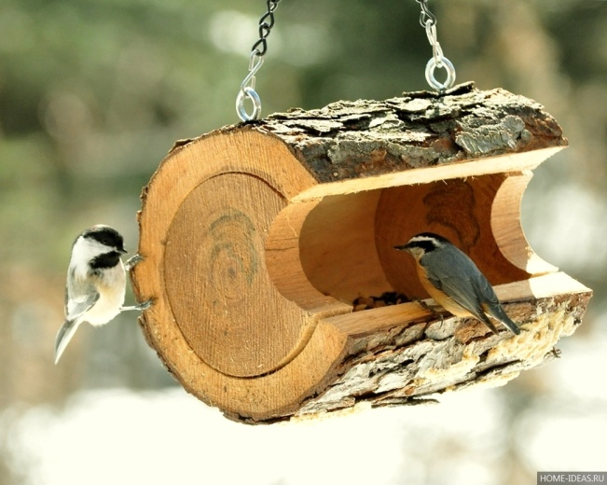
1. У кормушки должна быть крыша, иначе корм может быть засыпан снегом или залит дождем.
2. Отверстие должно быть широким, чтобы птица могла спокойно проникнуть внутрь и покинуть кормушку.
Кормушку нужно повесить так, чтобы ребёнок хорошо видел её из окна. Если ежедневно в одно и то же время оставлять корм в кормушке, то птицы будут слетаться к этому времени.
Если корм класть нерегулярно, то птицы перестанут прилетать. Нужно, чтобы хоть немного корма было каждый день.
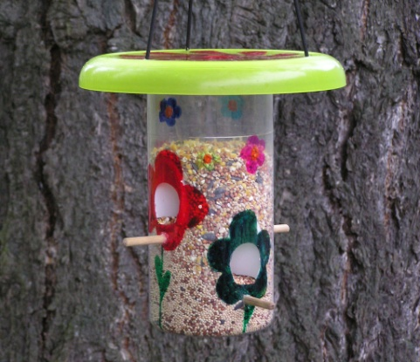
Не стоит забывать и про рацион.
Синицы с удовольствием будут лакомиться высушенными семенами арбуза и дыни, семечками подсолнуха и тыквы (не жареными), кусочками несолёного мяса и сала. Можно повесить за окном в сетке кусок плавленого сырка.
Синицы быстро найдут лакомство. Охотно кушают синицы и крошки хлеба (чёрного ржаного давать нельзя).
Рады полакомится хлебом воробьи и голуби. Для кормления лучше использовать измельчённый черствый хлеб. Свежий хлеб на холоде замерзает, и птицы не смогут с ним ничего сделать.
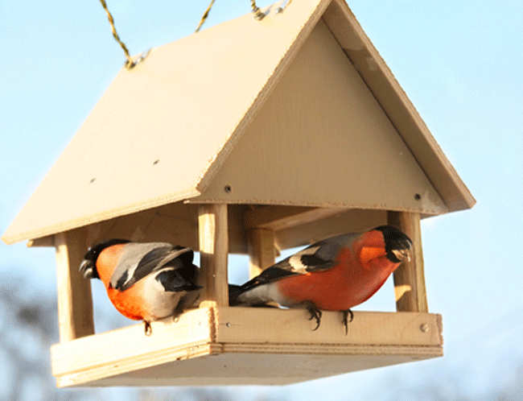
Голубей лучше кормить в парке или во дворе. Иначе они вытеснят остальных птиц. Более осторожные птицы просто не будут появляться возле кормушки.
Надеемся, что этой зимой вы сделаете вместе с детьми свою птичью столовую. Это будет важной помощью нашим пернатым друзьям.

